Centar za odgoj i obrazovanje Čakovec šk.god. 2020/2021.

Predmet: Tjelesna i zdravstvena kultura
Nastavna tema: skok u daljinu iz mjesta

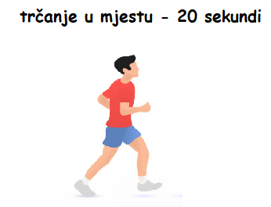
1.

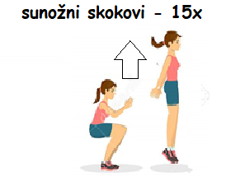
2.

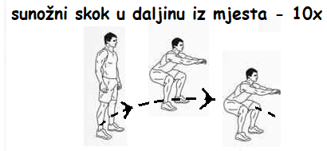
3.

-kad izvedete sve vježbe slijedi pauza od 1 - 2 minute, nakon čega se vježba pod brojem 3. izvodi još jedanput

4. Relaksacija- otresi ruke i noge te duboko udahni 10x.

